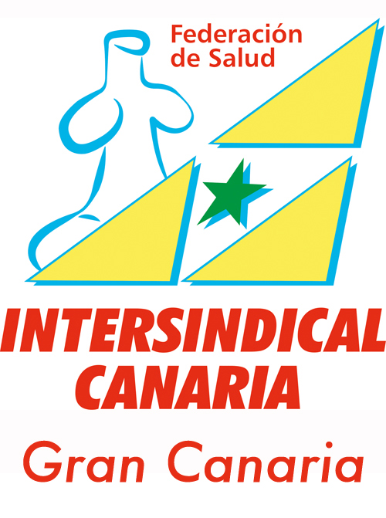
Intersindical Canaria
Federación de Salud
INFORMA
http://www.intersindicalsalud.org

Se repite el caos en la gestión de una nueva Oferta de Empleo Público en la Sanidad Pública Canaria

El pasado 24 de noviembre la Administración Sanitaria y el Gobierno de Canarias dieron el visto bueno en solitario a una nueva oferta de empleo pública del año 2016, a pesar del informe negativo dado por Intersindical Canaria y el resto de organizaciones sindicales presentes en la Mesa. Los motivos que llevan a nuestra organización sindical a este posicionamiento se fundamentan en:

- Se mantiene la vinculación de las listas de empleo al proceso selectivo, lo cual nos resulta vergonzoso, dado que la Consejería de Sanidad y el propio Gobierno de Canarias, habían llegado al compromiso de tramitar la derogación del Decreto 70 /2010 y en esta Mesa comprobamos gracias a sus contradicciones, que dichos trámites se quedaron en el camino, sin que haya voluntad real de avanzar en los mismos, lo que nos parece una nueva falta de respeto hacia los profesionales. Dicha norma es la que nos impide el poder tener en sanidad unas listas de contratación actualizadas cada cierto tiempo, sin tener que estar vinculadas a ningún proceso selectivo, e igualmente impide la incorporación de nuevo personal a las mismas de no haberse presentado a la OPE.
- El número de plazas ofertadas no son las suficientes para dar estabilidad laboral a la plantilla.
- Dicha oferta de empleo pretende abarcar exclusivamente a determinadas categorías profesionales, sin que existan garantías de que en los próximos años pudiera completarse la oferta de empleo para el conjunto de categorías profesionales restantes.

Hoy volvemos a reiterar que el Gobierno de Canarias muestra total pasividad, y no se interesa por la búsqueda de medidas que sirvan para solventar los problemas y necesidades reales que tenemos los trabajadores en la sanidad canaria, ignorando nuestras reivindicaciones y sometiéndonos a unas condiciones de trabajo indignas. Se hace imprescindible aclarar que es en las islas, dónde no sólo no llegamos a las ratios por profesional de la media del estado español, con los peores salarios y condiciones de trabajo, sino que a ello hay que sumar, la dejadez y la falta de voluntad de los distintos partidos políticos que hasta el momento se han hecho cargo de nuestra sanidad, en realizar las oportunas convocatorias de Oferta de Empleo Público en el sector sanitario. Para muestra un botón: en el año 2016, se continúa gestionando una OPE del año 2007. Reivindicamos una política sanitaria que devuelva la calidad asistencial a la sanidad pública canaria, y que, al mismo tiempo, se ocupe de velar y garantizar la dignidad y estabilidad laboral de los trabajadores que hacen posible día a día, que el servicio sanitario en canarias siga funcionando.

Canarias, 25 de noviembre de 2016

Calle Dolores de la Rocha, 47 planta alta 928-381-677
Secciones Sindicales:
Hospital Dr. Negrín: 79037 (928 44 90 37) 638 034 224
Hospital Materno Infantil: 74823 (928 44 48 23) 628 021 712
Hospital Insular: 74157 (928 44 41 57) 626214683

